JK12-5A(B)型太阳能充电控制器使用说明
- 概述
太阳能充电控制器是控制太阳能电池给蓄电池充电、蓄电池给负载供电的控制器。可用于小功率太阳能户用系统或者连接其他小功率负载。JK12-5A型和JK12-5B型功能完全相同，区别是前者电流开关元件为无接触点的MOSFET模块，后者为机械触点的继电器。
- 技术指标
太阳能电池：1路，额定充电电流5A。
蓄电池：1组，标称电压DC12V。
蓄电池充满电压：DC15V±0.3V。
蓄电池过放电压：DC10.5V±0.3V。
输出电压范围：DC10.2-15.3V。
额定输出电流：5A。
保护功能：本控制器具有防雷击、防反充、防极性反接和防止输出短路等保护功能。
3、工作原理
当蓄电池电压升到15V，进行充满控制，停止太阳能电池给蓄电池充电，控制器正面左侧红色指示灯LED1亮。当蓄电池电压降到13.2V，恢复充电，LED1熄灭。
当蓄电池电压降到10.5V，进行过放控制，控制器正面右侧红色指示灯LED3亮，切断负载输出。当蓄电池升到12.6V，恢复输出，LED3熄灭。
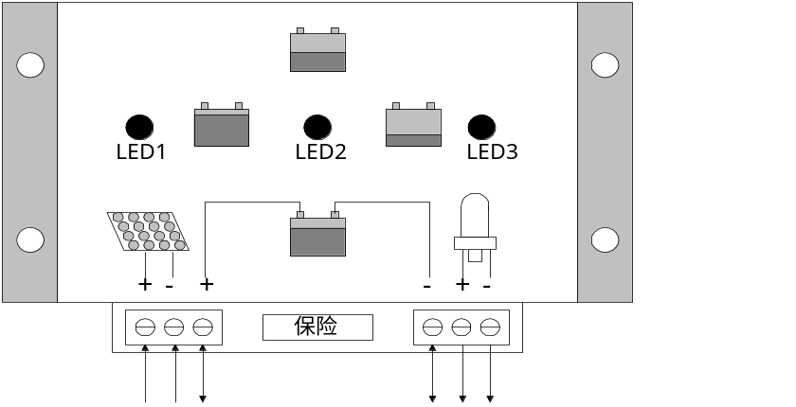控制器正面中间指示灯LED2是三色发光管，指示蓄电池电量的多少。当蓄电池电压高于12.8V时，LED2发绿色光，表示蓄电池电量充足；当蓄电池电压低于11.8V时，LED2发红色光，表示电量不足；蓄电池电压在11.8V-12.8V之间时，LED2发黄色光，表示蓄电池电量正常。
4、安装方法
4.1.将蓄电池与控制器相连。
4.2.将太阳能电池与控制器相连。
4.3.将直流负载与控制器相连。
注意：必须按照上述步骤先连接蓄电池然后再连接太阳能电池！
5、维护方法
当蓄电池电压在正常范围内而控制器没有输出时，请检查更换控制器中部保险（5A）。

国家计委能源研究所
北京市计科能源新技术开发公司

